Міністерство освіти і науки України

Національний Авіаційний Універстет

Кафедра Комп’ютерних інформаційних технологій

**Лабораторна робота № 2**

З дисципліни «Комп’ютерна графіка»

На тему : «Виділення, виділені області, інструменти виділения. Інструменти та команди заливки.»

Прийняв: Виконав:

Асистент КММТ Студент УС-112

Гніденко Ірина Андріївна Лазоренко Максим Олександрович

Київ 2017

**Мета**: ознайомлення з інструментами та операціями виділення і заливки.

**Технічне та програмне забезпечення**: текстовий редактор Microsoft Word, графічний редактор Adobe Photoshop.

**Завдання:** Одним щелчком инструмента заливки перекрасить все небо в документе fill_effel.psd .

**Хід роботи:**

1. Відкрийте документ fill_effel.psd. (рис. 1)

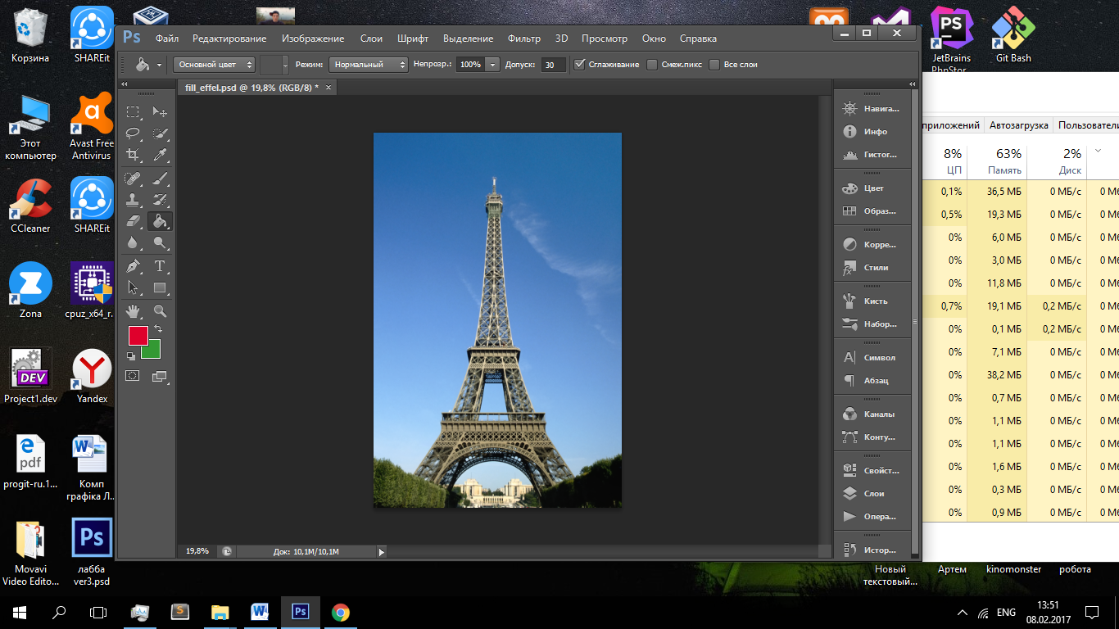

Рис. 1 Відкритий документ fill_effel.psd

2. Виберіть інструмент Paint Bucket. В панелі Options (панель параметрів) для цього інструменту, перш за все, потрібно вибрати спосіб заповнення області в списку Fill. Пункт Foreground відповідає заливці робочим кольором, пункт Pattern - заливці візерунком. Виберіть другий пункт.

3. Встановіть в якості зразка для заливки в списку Pattern створений вами візерунок.

4. Встановіть непрозорість 100% і звичайний режим накладення.

5. Значення в поле введення Tolerance визначає, наскільки близькими повинні бути суміжні кольору, щоб вони були залиті інструментом. Введіть значення 10.

6. Клацніть в верхній частині зображення в точці, розташованій вище зліва від вершини вежі. Області схожі за кольором з точкою клацання будуть залиті візерунком. (рис. 2)

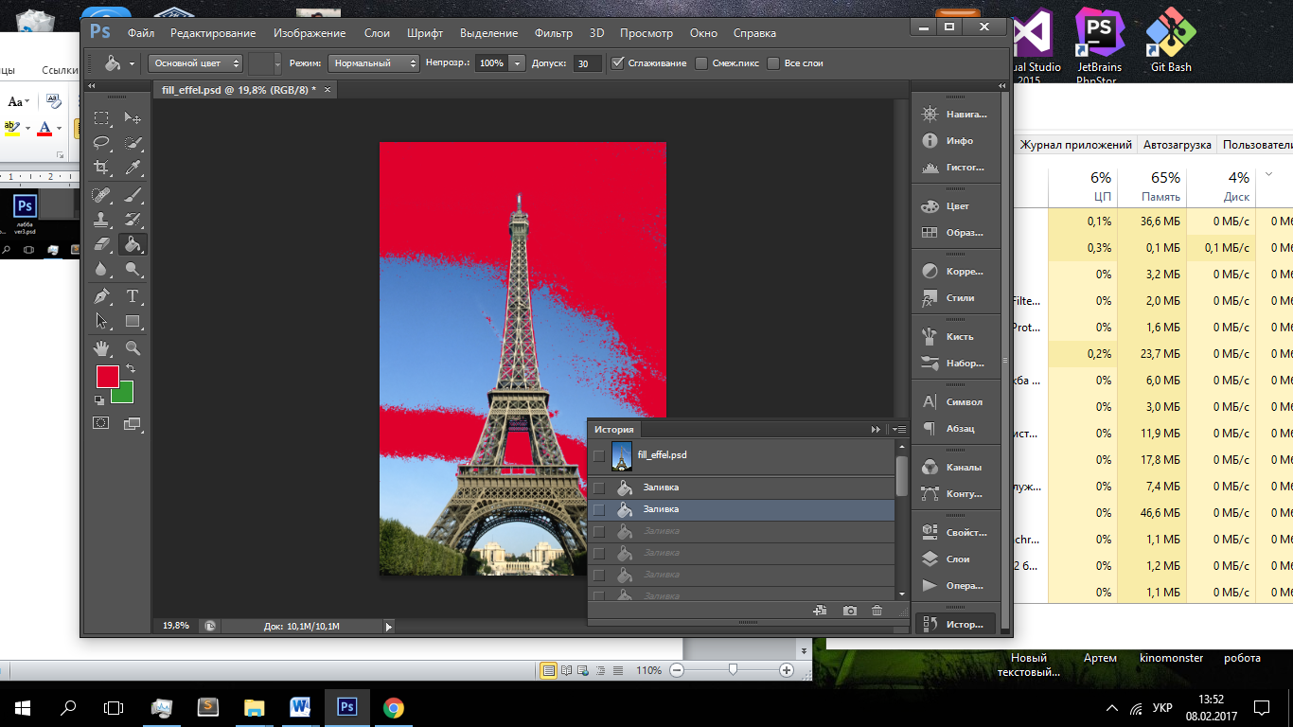

Рис. 2 Наполовину залите небо

7. Скасуйте останню дію. Задайте значення Tolerance рівним 30. Знову клацніть. Область заливки стала більше. Тепер залиті пікселі більшого діапазону близьких кольорів.

8. Експериментуючи з параметром Tolerance і точкою клацання, можна домогтися, щоб візерунок покривав все небо в результаті одного клацання.

9. Спробуйте дію параметра Contiguous, який визначає режим заливки несуміжних пікселів. При установці цього прапорця вибір близьких кольорів проводиться тільки в областях, сусідніх з точкою, до якої застосований інструмент. При відключенні цього прапорця близькі кольору визначаються на всьому документі.

10. Прапорець Anti-aliased згладжує краю області заливки, заповнюючи їх пікселями проміжних кольорів. За замовчуванням він встановлений.

11. Скасуйте заливку. Зніміть прапорець Contiguous. Знову клацніть інструментом Paint Bucket на зображенні. Близькі за кольором області заповнюються візерунком в межах всього зображення, в тому числі всередині вежі (рис.3)

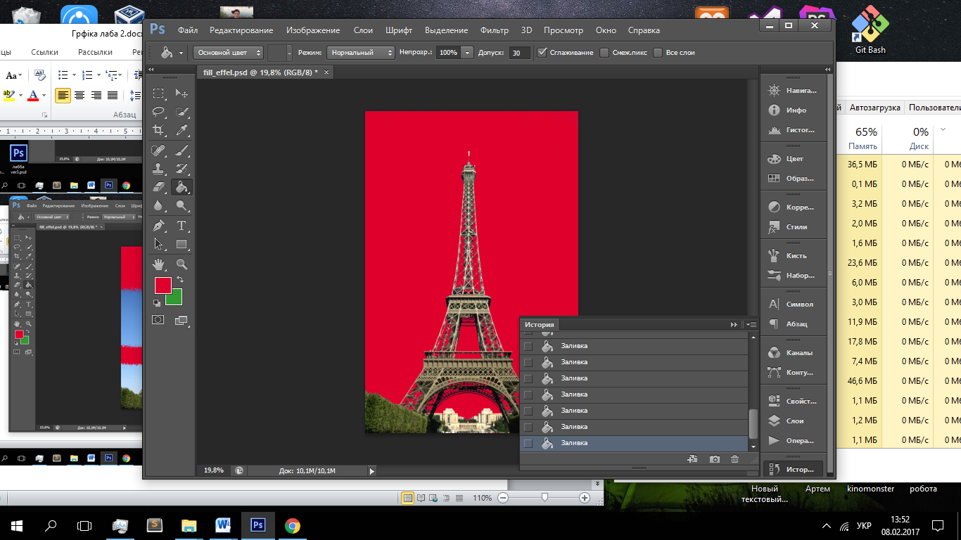

Рис. 3 Готова робота

**Висновок:** На цій лабораторній роботі навчилися користуватися інструментами заливки та градієнтами в програмі Adobe Photosope cs6 ознайомилися з елементами інтерфейсу та роботою з кольором інструментами та операціями виділення і заливки.